123tinta.es aconseja,

Cómo prolongar la vida útil de las impresoras

- Las averías más comunes en impresoras suelen estar relacionadas con descuidos en el uso diario o la falta de mantenimiento básico
- 123tinta.es propone soluciones prácticas para alargar la vida del equipo, mejorar su rendimiento y reducir los costes asociados a reparaciones o sustituciones

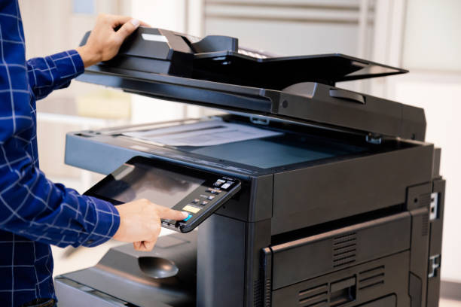
Madrid, 10 de octubre de 2025.- Las impresoras siguen siendo herramientas esenciales en oficinas, centros educativos y hogares. Sin embargo, su mantenimiento suele pasarse por alto hasta que surgen problemas: atascos frecuentes, impresiones de baja calidad o fallos técnicos que interrumpen el trabajo y generan costes imprevistos.
El uso inadecuado del equipo y la falta de cuidados básicos son las principales causas de muchas de estas incidencias. Sin embargo, la aplicación regular de sencillas prácticas de mantenimiento puede marcar una gran diferencia en el rendimiento y la durabilidad de las impresoras.
Por ello, 123tinta.es, ecommerce especializado en consumibles para impresoras y material de oficina, comparte una serie de recomendaciones para ayudar a los usuarios a alargar la vida útil de sus impresoras; desde el uso de cartuchos de calidad hasta pequeños gestos cotidianos, cuidar de estos dispositivos no solo mejora su funcionamiento, sino que también supone un importante ahorro a medio y largo plazo.

Mantener la impresora en un lugar limpio y adecuado, y realizar limpiezas periódicas
La impresora debe ubicarse en un espacio ventilado, seco y alejado de fuentes de calor o luz solar directa, para proteger sus componentes internos. Asimismo, es necesario eliminar regularmente el polvo acumulado en el exterior y en las bandejas, ya que la suciedad puede afectar al rendimiento y a la calidad de impresión.

Uso de cartuchos y tóners de calidad certificada
El uso de consumibles de baja calidad puede generar errores que afecten directamente al funcionamiento de la impresora. Todos los cartuchos y tóners de la marca 123tinta.es pasan estrictos controles de calidad para garantizar un rendimiento óptimo y fiable, además de contar con una garantía del 100%.

Realizar mantenimientos periódicos
Es recomendable revisar periódicamente los ajustes de la impresora y realizar tareas básicas como alinear cabezales o limpiar rodillos, disponibles desde el panel de control o el software. La propia impresora suele indicar cuándo sustituir piezas como tambores o fusores, que se encuentran en kits específicos según el modelo. 123tinta.es dispone también de cartuchos de limpieza que disuelven residuos de tinta sin desperdiciarla, útiles para evitar obstrucciones al cambiar los cartuchos. Se recomienda comprobar su compatibilidad con cada impresora.
Imprimir con regularidad
Especialmente en impresoras de tinta, no utilizar el equipo durante períodos de tiempo muy prolongados puede provocar que los inyectores se sequen y los cabezales se obstruyan. Realizar impresiones frecuentes, aunque sean pequeñas, ayuda a mantener el sistema en óptimas condiciones y evita problemas de calidad o de funcionamiento.

Todas estas recomendaciones contribuyen a mantener las impresoras en óptimas condiciones, evitando averías y mejorando su rendimiento. Aplicar estos cuidados de forma regular no solo prolonga la vida útil del equipo y reduce costos significativos asociados a reparaciones y reemplazos, sino que también contribuye a disminuir la generación de residuos electrónicos, ayudando así a mitigar el impacto ambiental.

Sobre 123tinta
123tinta.es nace en junio de 2021 como el ecommerce de consumibles para impresoras con la mejor relación calidad-precio del mercado. La empresa española, con sede central en Azuqueca de Henares (Guadalajara), tiene como enfoque principal la industria de los consumibles para impresoras.
Ofrece los cartuchos de tinta y tóner con la garantía de precio más bajo tanto para usuario particular como para empresas. Asimismo, cuentan con un amplio catálogo de artículos de papelería y material escolar. Dispone de un servicio de atención al cliente pre y posventa y un servicio de entrega rápida en 24 horas.
Contacto para medios
Actitud de Comunicación
Virginia Ayala - 913022860

